分析器错误消息:无法识别的属性targetFramework

听语音

* |
* 浏览：1101
* |
* 更新：2015-01-02 19:17
* |
* 标签：[外语学习](http://jingyan.baidu.com/tag?tagName=%E5%A4%96%E8%AF%AD%E5%AD%A6%E4%B9%A0" \t "_blank)

[一键约师傅](http://shifu.baidu.com/service/SPXL?fr=exp-qb-pc&cityCode=131" \t "_blank)

**[百度师傅高质屏和好师傅，拯救你的碎屏机](http://shifu.baidu.com/service/SPXL?fr=exp-qb-pc&cityCode=131" \t "_blank)**

浏览网页，页面报错，提示错误信息如下：

分析器错误消息: 无法识别的属性“targetFramework”。请注意属性名称区分大小写。

源错误:

行 5:      <compilation debug="true" targetFramework="4.0" />

错误的原因是因为IIS中添加应用程序时，选择的.Net框架错误，比如本来程序是基于.Net4.0的，但是却添加了.Net2.0的应用程序池。

方法/步骤

1. 打开IIS，单击 应用程序池，选择添加应用程序池。

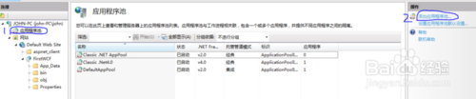

1. (1)名字可以填写一个有意义方便记忆的，比如Classic .Net4.0 代表 .Net4.0的经典模式。

(2)版本可以选择 2.0的或者4.0的。

(3)托管管道模式：可以选择 经典 或 集成。一般都选择 经典。

